**长江雨课堂四步开启直播以及声音问题解决**

一、微信关注“长江·雨课堂”公众号，进行**身份绑定**，选择华中农业大学**研究生院**进行教师个人信息绑定，绑定成功后即可看到秋季学期所授课程、班级和学生。

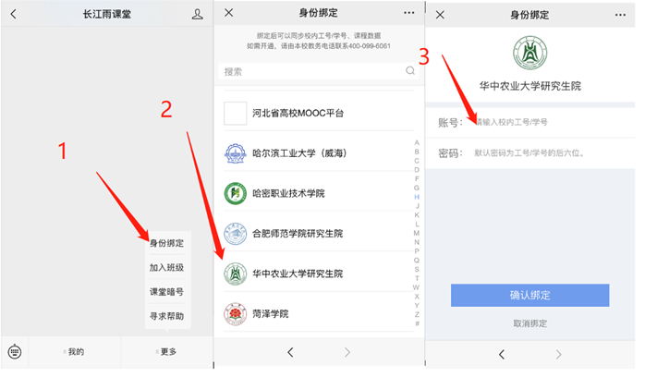

二、在PPT中开启雨课堂授课，教师微信扫码输入验证码登录，选择**校徽班级**开启授课。

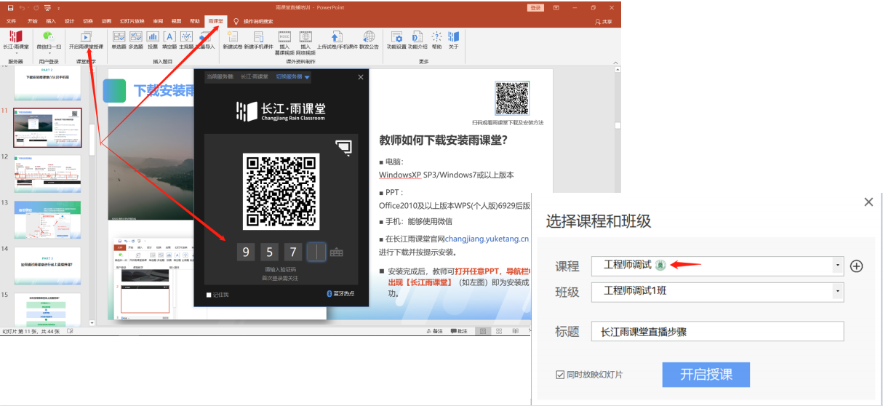

三、PPT右侧小浮标开启**语音/视频直播**

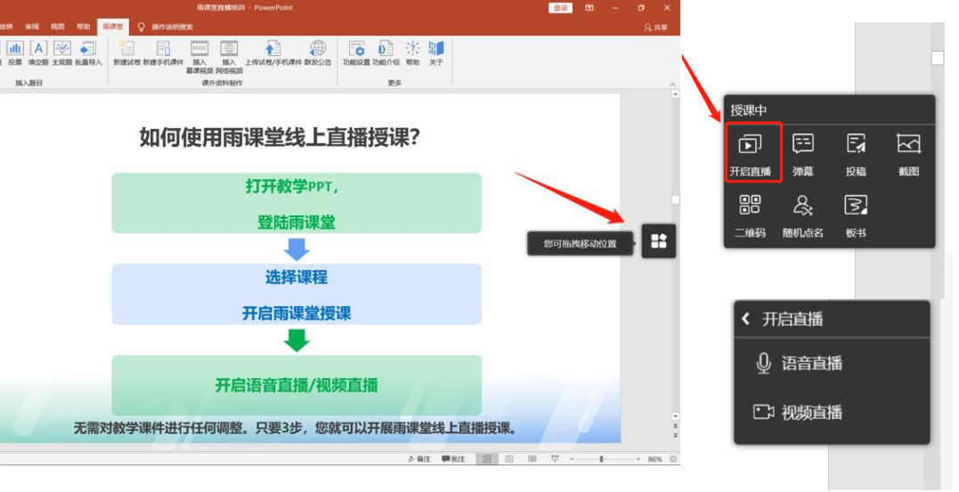

四、点击完成即可开始直播，视频直播默认为桌面录屏。

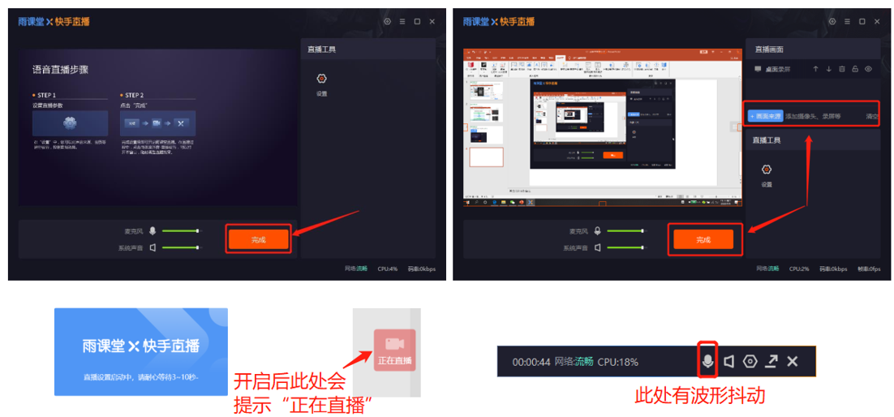

五、长江雨课堂直播**注意事项**（解决收音问题）

1. 开启语音或视频直播时，需注意授课声音是否能录入直播。

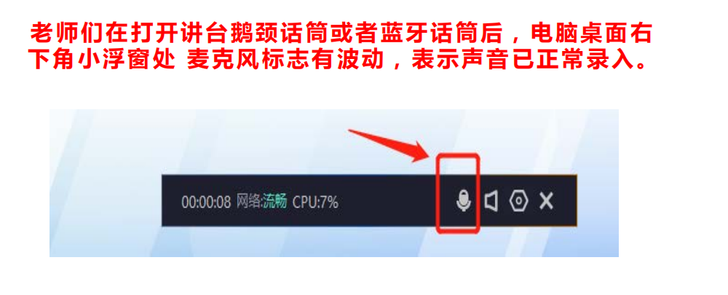

2. 遇到麦克风标志没有波动，这样解决：

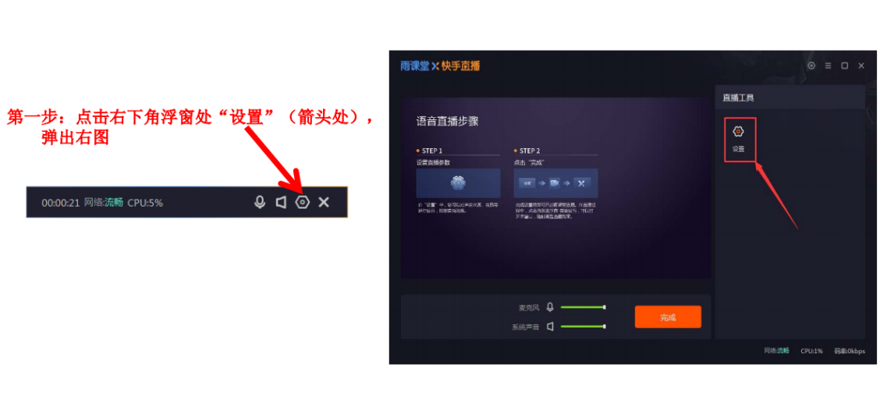

下拉菜单中选择红框中设备，点击确定。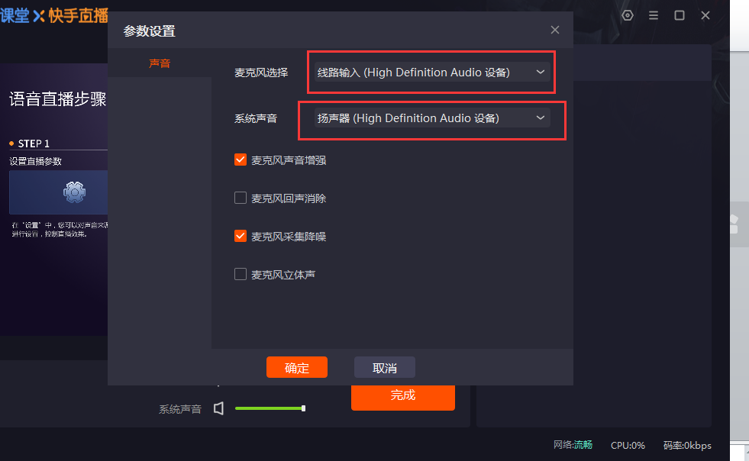

3. 技术支持（可直接解决问题）

信息技术中心多媒体管理联系方式：

白天联系方式

办公地点：三教B204，电话：87282687

办公地点：四教C201，电话：13317164571（熊小进）

办公地点：一教 201 ，电话：13871376013（袁老师）

长江雨课堂平台技术支持：

莫宴波18696104587、胡安妮15629020677、柯奕慧18062079334

研究生院培养处：

办公地点：学生综合事务大楼208，电话87282671，宛瑾18696172396，陈曦13066009770

